Dzień dobry Kotki
Dziękuję Waszym rodzicom za zaangażowanie
i przesyłanie zdjęć Waszych prac.
Pracujecie wspaniale, jestem z Was bardzo dumna

Środa, 13.05.2020r.
Temat: Dzieci z różnych stron świata.

- Posłuchaj wiersza A. Widzowskiej pt. „Dzieci na Ziemi”

„ Na kuli ziemskiej bawią się dzieci,
cieplutkie słonko dla nich wciąż świeci,
a księżyc mruga oczkiem na niebie
do wszystkich dzieci, również do ciebie.
Zulu z Afryki chodzi po drzewach,
a Chinka Inka jak ptaszek śpiewa.
Eskimos Bubu gra w piłkę z foką,
na słoniu jeździ Hindus Namoko.
Dzieci się różnią kolorem skóry,
jednak są dumne ze swej kultury.
I choć w dziwacznych mówią językach,
pragną się bawić, tańczyć i brykać!
Inka i Zulu, Bubu, Namoko
chcą być kochane, smiać się szeroko,
jeść smakołyki, dbać o zwierzęta,
a zamiast wojen mieć tylko święta!
- Niech wam się spełnią wszystkie marzenia-
tak, robiąc obrót, powiada Ziemia.”

- Czym różnią się od siebie dzieci przedstawione w wierszu?
- Co łączy ze sobą dzieci przedstawione w wierszu?

- Posłuchaj i obejrzyj teledysk do piosenki „Kolorowe dzieci” Majki Jeżowskiej.

https://www.youtube.com/watch?v=Y_kIVuTfVk4

- Przyjrzyj się ilustracjom przedstawiającym dzieci z różnych stron świata, poproś rodzica o przeczytanie podpisów.

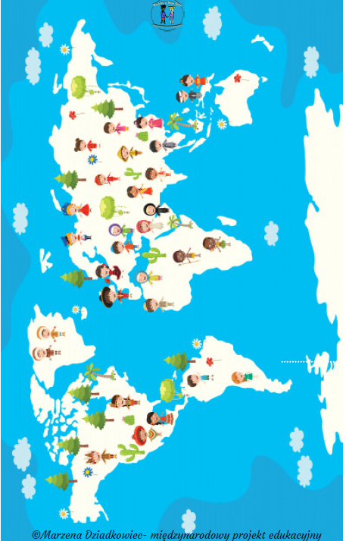

GHANA (AFRYKA)
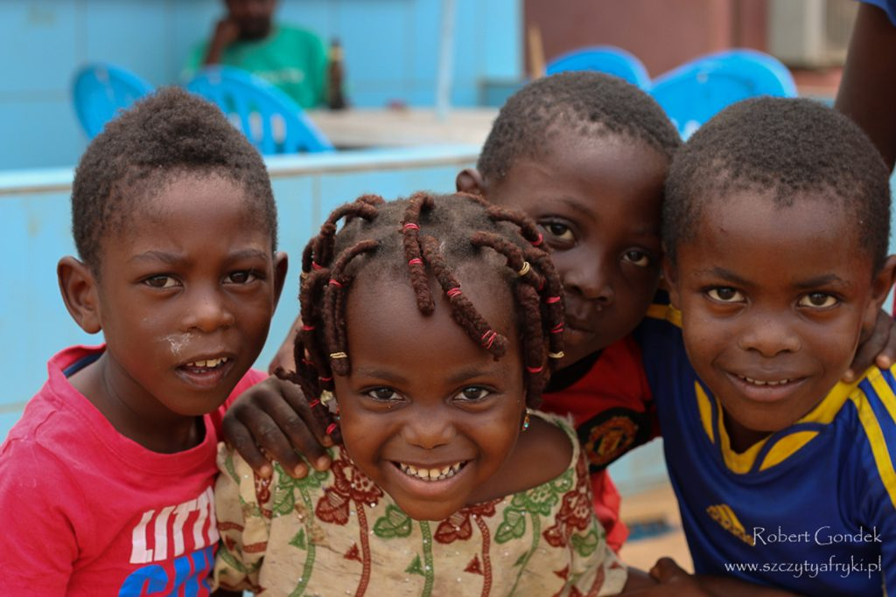
PANAMA (AMERYKA ŚRODKOWA)
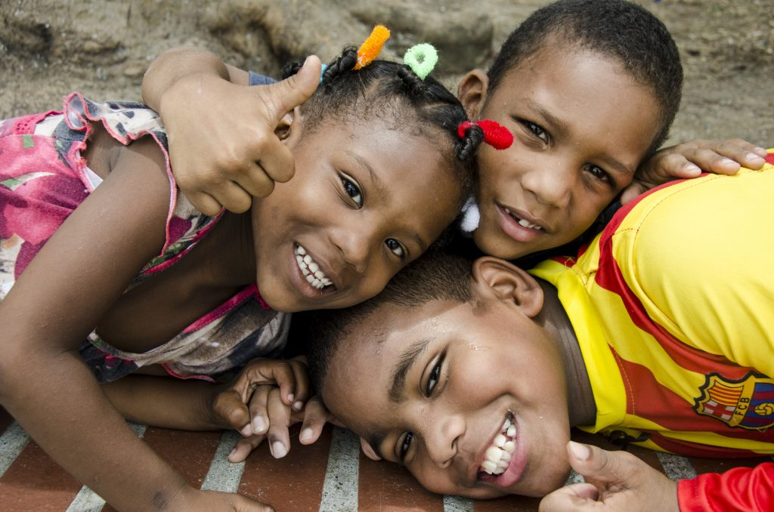

PERU (AMERYKA POŁUDNIOWA)
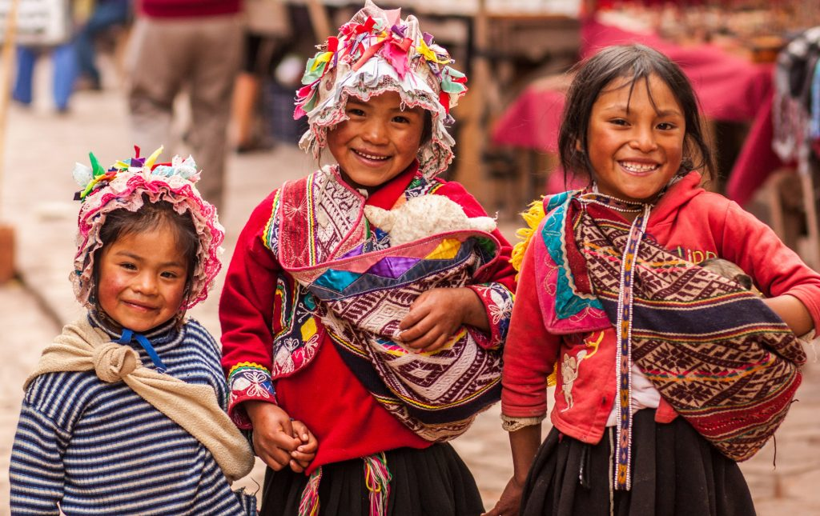
SYRIA (AZJA)
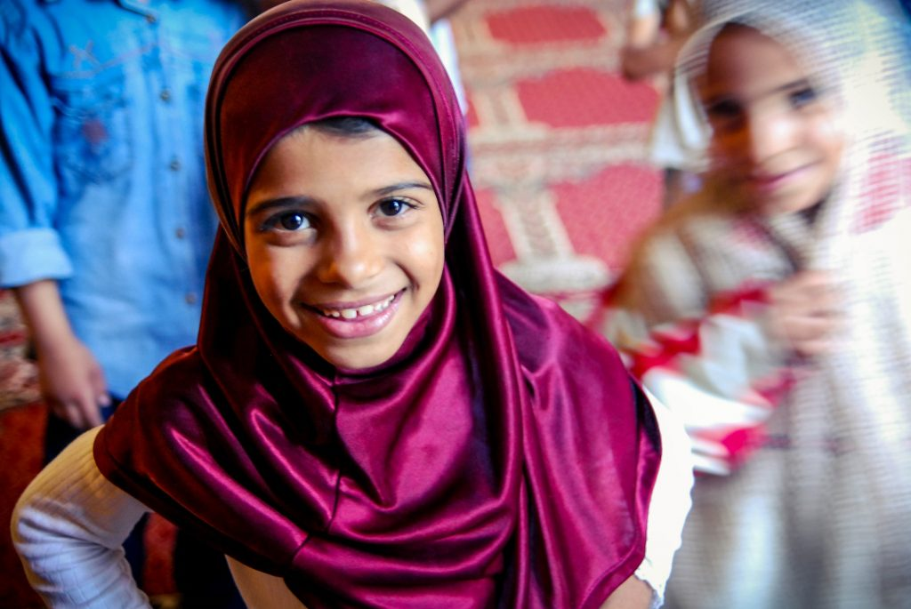
BIRMA (AZJA)
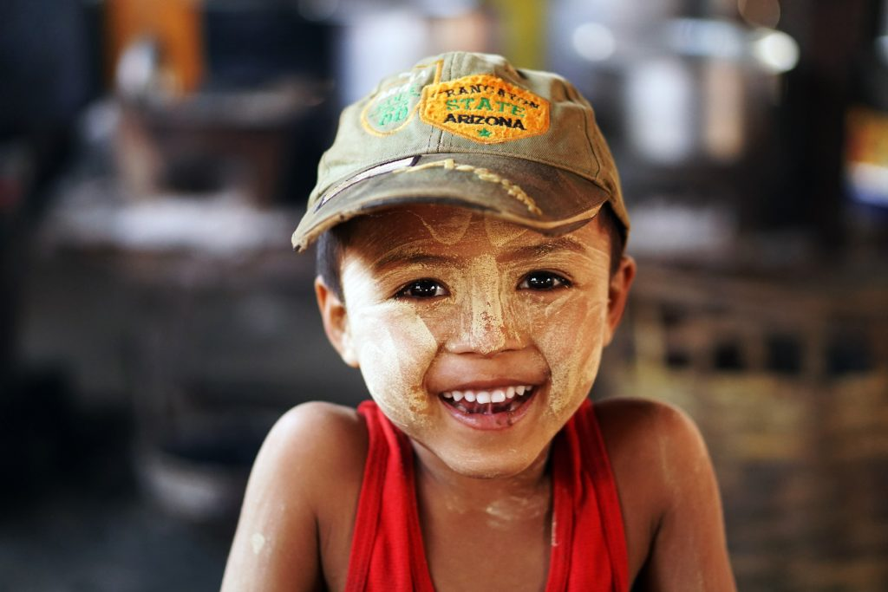
AUSTRALIA
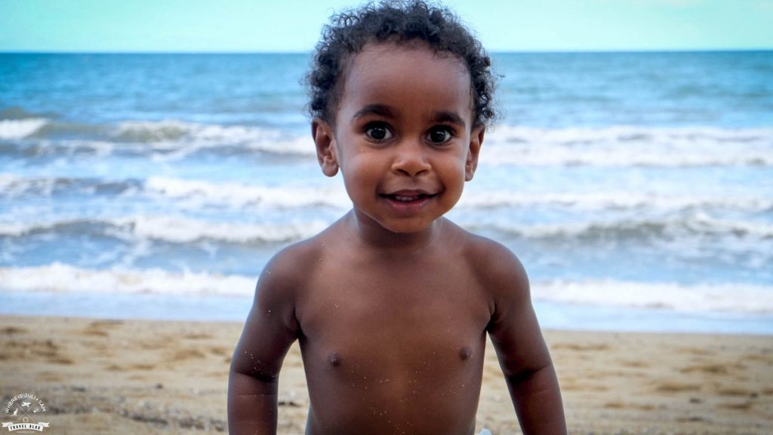

ESKIMOSI- GRENLANDIA (AMERYKA PŁNOCNA)
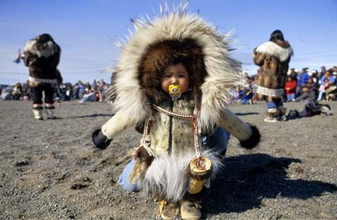

CHINY (AZJA)
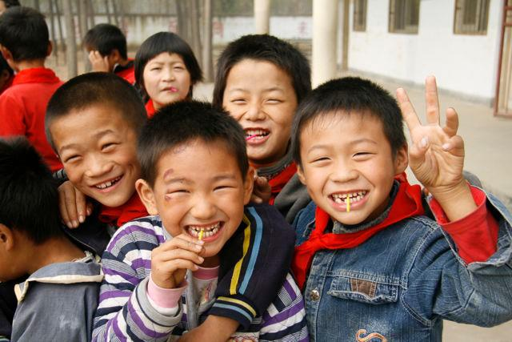
INDIANIE (AMERYKA)
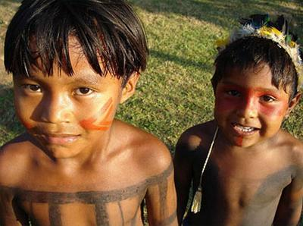

INDIE (AZJA)
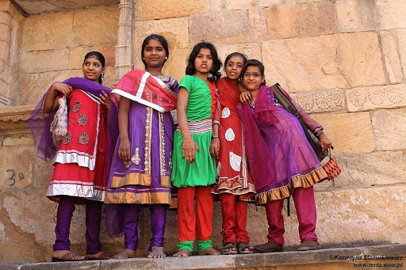
RUMUNIA (EUROPA)
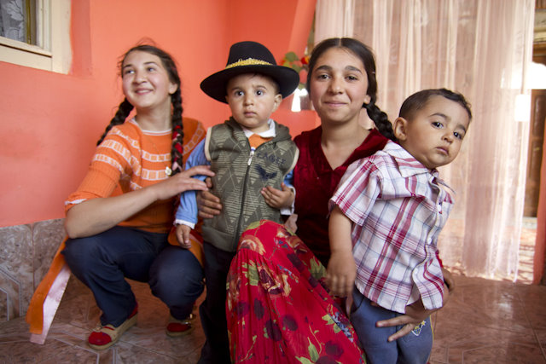

IRAN (AZJA)
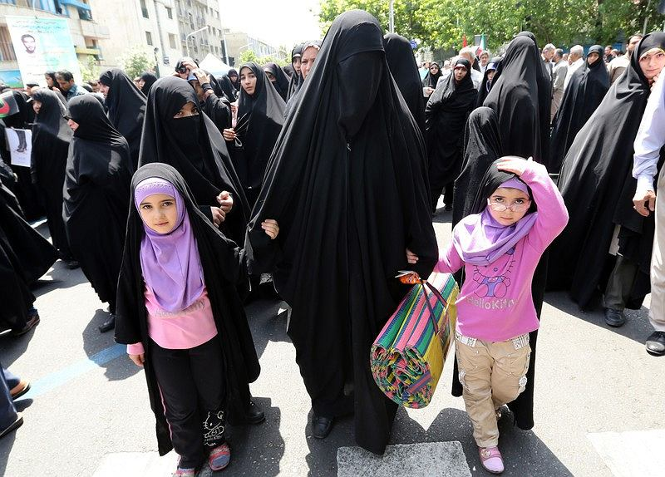
IZRAEL (AZJA)
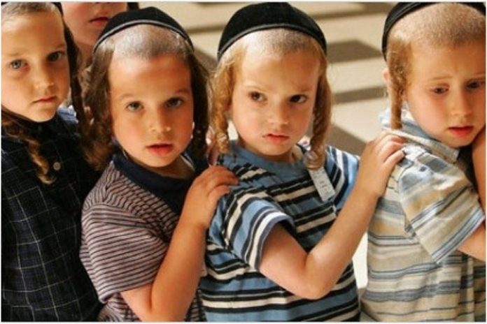

- Zabawa ruchowa „Kto dalej”. Zabawa ta jest bardzo popularna np. w Indiach. Możesz zaprosić do zabawy rodzeństwo
Wyznacz sobie 2 linie np. za pomocą skakanki lub szalika- start i meta. Weź klocek lub kawałek drewienka, ułóż go przed swoimi nogami. Następnie skacząc na jednej nodze, staraj się przesunąć klocek jak najdalej. Jeżeli staniesz na dwóch nogach, wracasz na start i zaczynasz od nowa.

- Z tarczy na tarczę- zabawa popularna w Norwegii.
Dzieciaki wikingów do tej zabawy używały tarcz ojców, wojowników. Wam muszą wystarczyć raczej pokrywki od garnków. Do tego – nieduża piłeczka, najlepiej pingpongowa. Jeśli dziecko bawi się samo, powinno jak najdłużej odbijać piłkę na swojej „tarczy”, starając się bić własne rekordy. Gdy gra większa liczba dzieci, należy odbijać piłkę z tarczy do tarczy w parach. Wygrywa para, której uda się najdłużej odbijać piłeczkę.

- Wykonaj zadania:
- Bystre oczko- odszukaj wszystkie występujące na ilustracji obrazki:
- Ich liczbę wpisz w żółte pola, odpowiedz, czego jest więcej?

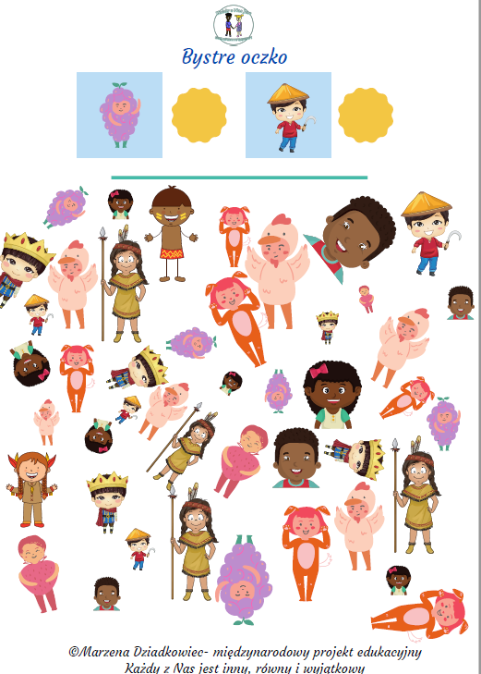
- Labirynt- doprowadź Eskimosa do rybki.
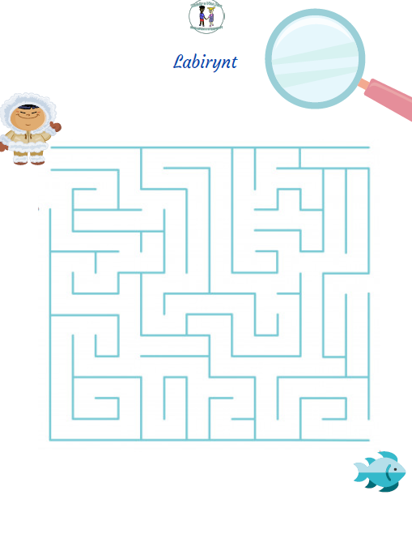
- Połącz w pary pasujące ze sobą części obrazków.
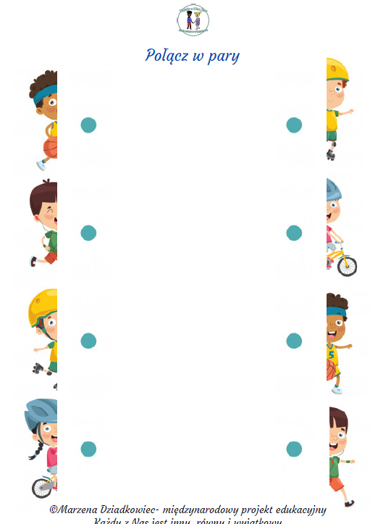

- Połącz obrazek z jego cieniem.
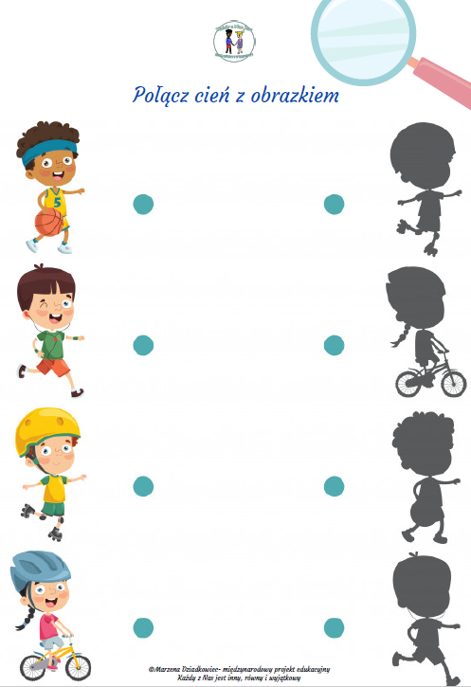

- Praca plastyczna- wykonaj pióropusz. Poniżej kilka inspiracji:
